FISICA II
Compito del 29 Novembre 2005

ESERCIZIO 1
Vo

-
+ + + + + + + + + + + + + + + +
h=10m
Un elettrone (e=1.6*10⁴⁹ C; me=9.1*10³¹ Kg) entra con energia cinetica K=0.55 J nella regione di spazio indicata in figura.
(ε_{o}=8.85*10⁻¹² C²/N*m²)
Dopo quanto tempo imploderà sulla lastra conduttrice positiva?

σ=3 C/m² (a) 18 ps (c) 1.8 ps

(b) 0.36 ps (d) 36 ps

ESERCIZIO 2
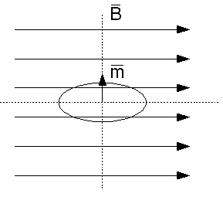
Una spira percorsa da corrente presenta m=0.5A*m²; essa è immersa in una zona di spazio dove non è presente un campo B=2.5T, complanare con la spira stessa.
Il momento meccanico da questa subito vale:
- 1.25 N*m
- nullo
- -0.88N*m
- 0.88N*m

ESERCIZIO 3

Enunciate, commentate e illustrate con esempi la legge di Gauss.

ESERCIZIO 4

Un dispositivo di Young (d=0.2mm, L=40cm) è illuminato da una sorgente di luce naturale nella quale sono contenute, con la stessa intensità approssimativamente, tutte le lunghezze d'onda dal rosso (λ=700nm) al violetto (λ=400nm).
Descrivere la formazione sullo schermo delle frangie calcolando le grandezze opportune.

MOTIVARE TUTTE LE RISPOSTE

